Desain Kontroler Sistem Servo Motor DC dengan Adaptive Neural Fuzzy

Inference System

*Diyajeng Luluk Karlina*

*Pendidikan Vokasional Teknik Elektro, Fakultas Keguruan dan Ilmu Pendidikan, Universitas Sultan Ageng Tirtayasa,, 42117, Serang, Indonesia*

|  |  |  |
| --- | --- | --- |
| Informasi Artikel |  | **ABSTRAK** |
| Received: February 00, 00  Revised: March 00, 00  Available online: April 00, 00 | Kesadaran masyarakat terhadap transportasi yang mempengaruhi dampak negatif dalam lingkungan, menimbulkan efek meningkatnya penggunaan mobil listrik. Dasar komponen utama dalam pembuatan mobil listrik adalah motor DC. Pada kendaraan listrik, motor DC bekerja sebagai sistem servo dengan kecepatan motor dipertahankan konstan sesuai kebutuhan meskipun terjadi perubahan torsi beban. Dengan adanya penambahan torsi beban pada motor DC perlu adanya pengendalian atau kontroler yang dapat mengatasi adanya perubahan torsi beban tersebut. Salah satu kontroler yang dapat digunakan untuk menunjang kerja sistem yaitu kontroler dengan metode Adaptive Neuro Fuzzy Inference System (ANFIS). Metode yang dilakukan dalam penelitian ini yaitu pengambilan data, pemodelan sistem, validasi sistem, uji kontroler anfis dan yang terakhir analisis hasil. Hasil yang diperoleh dari penelitian ini yaitu respon pengendalian kecepatan motor DC dengan menggunakan kontroler ANFIS memiliki nilai yang baik dengan settling time sebesar 23,74 detik dan tidak adanya maximum overshoot.  Kata kunci— Servo motor DC, ANFIS, PI. |
| Correspondence |
| E-mail: diyajeng@untirta.ac.id1 |
|  | **ABSTRACT** |
|  | Public awareness of transportation which has a negative impact on the environment has had the effect of increasing the use of electric cars. The main basic component in making an electric car is a DC motor. In electric vehicles, DC motors work as a servo system with the motor speed maintained constant according to needs even though there are changes in load torque. With the addition of load torque on a DC motor, it is necessary to have a control or controller that can handle changes in load torque. One controller that can be used to support the system's work is a controller using the Adaptive Neuro Fuzzy Inference System (ANFIS) method. The methods used in this research are data collection, system modeling, system validation, ANFI controller testing and finally results analysis. The results obtained from this research are that the DC motor speed control response using the ANFIS controller has a good value with a settling time of 23.74 seconds and no maximum overshoot.  Keywords— Servo motor DC, ANFIS, PI. |

1. PENDAHULUAN

Kesadaran masyarakat terhadap transportasi yang mempengaruhi dampak negatif dalam lingkungan, menimbulkan efek meningkatnya penggunaan mobil listrik. Dasar komponen utama dalam pembuatan mobil listrik adalah motor DC. Selain penggunaan pada mobil listrik, motor DC juga digunakan dalam dunia industri. Motor DC merupakan perangkat elektromagnetis yang mempunyai prinsip kerja mengubah energi listrik menjadi energi mekanik. Motor DC sendiri merupakan salah satu jenis motor yang menggunakan energi listrik arus searah atau direct current untuk kemudian diubah menjadi gerakan rotasional. Penggunaan motor DC lebih mendominasi daripada penggunaan motor AC. Alasan penggunaan motor DC karena konsumsi dayanya rendah, selain itu mudahnya pengaturan laju dan arah putar yang dapat dikendalikan secara fleksibel[1].

Pada kendaraan listrik, motor DC bekerja sebagai sistem servo dengan kecepatan motor dipertahankan konstan sesuai kebutuhan meskipun terjadi perubahan torsi beban. Pada sistem kontrol ini, sensor dan aktuator yang digunakan sangat sensitif dan mudah rusak(Dybkowski & Klimkowski, 2017) . Kesalahan minor yang terjadi pada keduanya harus diatasi sedini mungkin untuk menghindari terjadinya kegagalan sistem. Di sisi lain, kontroler PID yang umum digunakan memiliki kinerja yang buruk ketika terjadi perubahan beban atau dinamika motor[2].

Dengan adanya penambahan torsi beban pada motor DC perlu adanya pengendalian atau kontroler yang dapat mengatasi adanya perubahan torsi beban tersebut. Salah satu kontroler yang dapat digunakan untuk menunjang kerja sistem yaitu kontroler dengan metode Adaptive Neuro Fuzzy Inference System (ANFIS)[3]. (ANFIS) yang merupakan penggabungan dari metode Logika Fuzzy dan Jaringan Syaraf Tiruan. ANFIS merupakan metode hybrid yang berdasarkan menutupi kelemahan dari masing-masing metode tersebut. ANFIS (Adaptive Neuro-Fuzzy Inference System) dapat memberikan solusi untuk model sistem prediktif yang mampu beradaptasi dengan baik untuk menangani sistem yang kompleks, nonlinier dan berubah waktu melalui metode pembelajaran terhadap data numerik sistem[4]. Kontroler ANFIS memiliki kelebihan dalam penerapannya. Kontroler ini dapat beradaptasi apabila terjadi perubahan input sistem, karena pada kontroler ini dilengkapi dengan metode pembelajaran. Oleh karena itu pada penelitian ini menggunakan kontroler ANFIS untuk menangani perubahan beban yang mempengaruhi kecepatan pada sistem servo motor DC.

1. LANDASAN TEORI
   1. Adaptive Neural Fuzzy Inference System (ANFIS)

ANFIS pertama kali dikenalkan oleh Jang pada tahun 1993. Sistem Neuro *Fuzzy* berstruktur ANFIS (Adaptive Neuro *Fuzzy* Inference Sistem atau biasa disebut juga Adaptive Network based *Fuzzy* Inference Sistem) termasuk dalam kelas jaringan neural namun berdasarkan fungsinya sama dengan *Fuzzy* Inference System. Pada sistem Neuro *Fuzzy*, proses belajar pada neural network dengan sejumlah pasangan data yang berguna untuk memperbaharui parameter-parameter *Fuzzy* Inference System[5].

Sebagai contoh, untuk model *Fuzzy* Sugeno Orde-Satu, aturan yang umum dengan dua aturan *Fuzzy* IF THEN sebagai berikut:

RULE 1 : IF x is A1 AND y is B1, THEN f1 = p1x + q1y + r1

RULE 2 : IF x is A2 AND y is B2, THEN f2 = p2x + q2y + r2;

dengan x dan y adalah masukan tegas pada node ke i, Ai dan Bi adalah label linguistik (rendah, sedang, tinggi, dan lain-lain) yang dinyatakan dengan fungsi keanggotaan yang sesuai, sedangkan pi, qi, dan ri adalah parameter consequent (i = 1 atau 2).

Data yang digunakan untuk proses pembelajaran (training) terdiri dari data masukan, parameter ANFIS, dan data test yang berada pada priode training ANFIS yang kemudian dilakukan proses pembelajaran terhadap data-data tersebut sehingga nantinya didapatkan output berupa hasil prediksi[5].

Training dengan ANFIS menggunakan algoritma belajar hybrid, dimana dilakukan penggabungan metode Least-Squares Estimator (LSE) untuk menghitung nilai consequent pada alur maju dan menggunakan Error Backpropagation (EBP) dan gradient descent pada alur mundur untuk menghitung error yang terjadi pada tiap layer.

ANFIS dapat menggabungkan mekanisme *Fuzzy inference system* yang digambarkan dalam arsitektur jaringan syaraf[6]. *Neuro Fuzzy* model ANFIS ini terdiri dari 5 *layer* atau lapisan jaringan untuk menerapkan sebuah *Fuzzy* sistem tipe Takagi Sugeno Kang orde satu dengan pertimbangan kesederhanaan dan kemudahan komputasi. Sistem ANFIS ini dapat memproses *Fuzzy rule* dengan jumlah yang besar.



1. Diagram Blok ANFIS[5]

ANFIS terdiri dari lima layer. Pada layer pertama terdiri dari proses fuzzifikasi dimana data masukan dan target dipetakan dalam derajat keanggotaannya. Pada layer kedua dan ketiga dilakukan proses inferensi yang digunakan untuk menentukan rule *Fuzzy* menggunakan inferensi Sugeno dimana hasilnya akan diproses pada perhitungan selanjutnya. Pada layer 4 dilakukan proses pencarian nilai consequent dengan menggunakan LSE. Pada layer 5 dilakukan proses summary dari dua keluaran pada layer 4[7].

Pada ANFIS, *Fuzzy* Inference System (FIS) terletak pada layer 1, 2, 3 dan 4 dimana FIS adalah sebagai penentu hidden node yang terdapat pada sistem neural network. Setelah perhitungan alur maju dilakukan perhitungan alur mundur untuk menghitung nilai error tiap layer dan mengubah nilai parameter masukan menggunakan gradient descent[8]. Proses perhitungan di atas akan berulang terus menerus sampai nilai error memenuhi nilai error maksimum yang telah ditentukan. Alur proses dari sebuah sistem ANFIS yang terdiri dari lima layer digambarkan pada Gambar 1.

* 1. Servo Motor DC

Motor DC terdiri atas beberapa bagian yaitu kumparan jangkar *(armature)*, magnet permanen, komutator *(commutator)*, dan sikat *(brush)*. Stator adalah bagian yang tidak bergerak (statis) dan rotor adalah bagian yang berputar. Prinsip kerja sistem motor DC yaitu magnet permanen sebagai stator tersusun dari dua magnet yang memiliki kutub berbeda yang saling berhadapan. Jika terjadi putaran pada kumparan jangkar dalam medan magnet maka akan timbul tegangan yang berubah-ubah arah pada setiap setengah putaran, sehingga dapat disebut tegangan bolak balik. Magnet permanen berfungsi sebagai penghasil medan magnet. Komutator merupakan bagian dari rotor yang terletak pada kedua ujung kumparan jangkar yang berfungsi untuk mengumpulkan arus induksi dari jangkar kemudian mengubahnya menjadi arus searah. Sedangkan sikat berfungsi untuk menyalurkan arus listrik dari sumber di luar motor ke dalam kumparan jangkar. Kumparan jangkar sebagai rotor motor digambarkan sebagai sebuah kawat yang memiliki bentuk persegi panjang dan berfungsi untuk merubah energi listrik menjadi energi mekanik dalam bentuk gerak putar[1].



1. Motor DC[1]

Sistem servo motor DC adalah rangkaian blok elektronik yang digunakan sebagai pengendalian kecepatan dan posisi pada motor DC jenis magnet permanen. Sistem servo motor DC terdiri dari beberapa bagian, antara lain yaitu *power supply*, servo amplifier, unit motor DC, *reduction gear*, dan tacho unit.

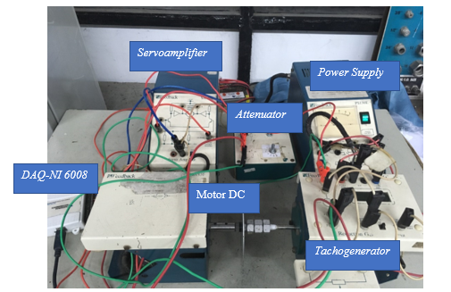

1. Rangkaian sistem servo motor DC

Modular Servo System MS -150 merupakan suatu sistem modular buatan FEEDBACK yang akan digunakan dalam penelitian ini. Sistem servo modular MS150 DC adalah blok rangkaian yang digunakan untuk pengendalian kecepatan dan posisi dari motor DC jenis magnet permanen. Pada penelitian ini yang diamati adalah pengendalian kecepatan motor DC.

1. METODE PENELITIAN

Bab ini berisi mengenai tahapan – tahapan yang dilakukan dalam penelitian. Prosedur penelitian terdiri dari beberapa langkah agar mampu mencapai tujuan dari penelitian. Secara garis besar prosedur penelitian digambarkan dalam diagram alir seperti dibawah ini,



1. Diagram alir penelitian
   1. Pemodelan Plant Sistem Servo

Identifikasi sistem dapat diperoleh dengan memodelkan sistem secara matematik. Untuk memperoleh model matematis dapat dilakukan melalui pendekatan analisis dan eksperimen. Pada pendekatan eksperimen sebuah model diperoleh dari data eksperimen yang telah dilakukan. Pemilihan model dilakukan dengan metode parametrik berdasarkan data masukan dan data keluaran dari plant yang telah diperoleh[1]. Pemodelan dengan metode parametrik dipilih karena pada metode ini nilai parameter dari suatu sistem diperoleh secara langsung. Selain itu metode parametrik lebih banyak digunakan dalam aplikasi riil dan merupakan solusi yang tepat jika terkait dengan sistem riil. Selanjutnya, dilakukan pengambilan data dengan set up sistem servo modular motor MS150 DC.

* + - 1. **Model Kecepatan**

Kecepatan dari sistem servo dipengaruhi oleh dua input yaitu tegangan input dari *servo amplifier* dan torsi beban. Oleh karena itu data yang diambil adalah data perubahan tegangan kecepatan tachogenerator akibat perubahan tegangan input *servoamplifier* dan perubahan torsi beban. Model yang digunakan untuk mendekati dinamika kecepatan adalah fungsi transfer orde satu dengan parameter gain dan *time constant*. Seperti yang ditunjukkan pada persamaan (1) untuk fungsi transfer kecepatan akibat perubahan delta input dan persamaan (2) akibat perubahan torsi beban.

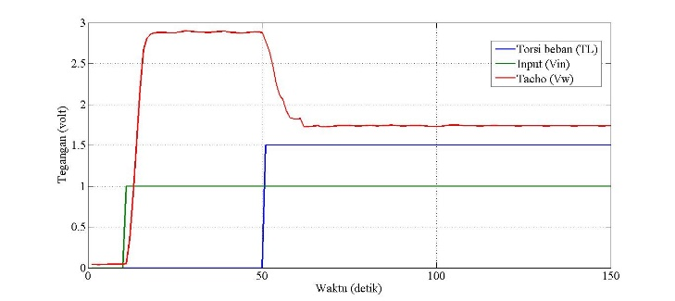

1. Respon pengukuran tegangan tachogenerator saat Vin = 1 volt.

Berdasarkan Gambar 5 didapatkan informasi nilai gain dan nilai *time constant* yang digunakan untuk memperoleh nilai fungsi transfer kecepatan dari sistem servo motor DC dengan memasukkan nilai tersebut pada persamaan (1),

 (1)

Sedangkan untuk fungsi transfer akibat perubahan torsi beban ditunjukkan pada persamaan (2)

 (2)

Untuk mengetahui nilai konstanta kecepatan maka digunakan persamaan sebagai berikut,

 (3)

Sedangkan untuk nilai *time constant* kecepatandidapatkan dari persamaan sebagai berikut,

 (4)

Selanjutnya untuk mengetahui nilai konstanta torsi beban maka digunakan persamaan sebagai berikut,

 (5)

Sedangkan untuk nilai *time constant* pada torsi bebandidapatkan dari persamaan sebagai berikut,

 (6)

* + - 1. **Model Arus**

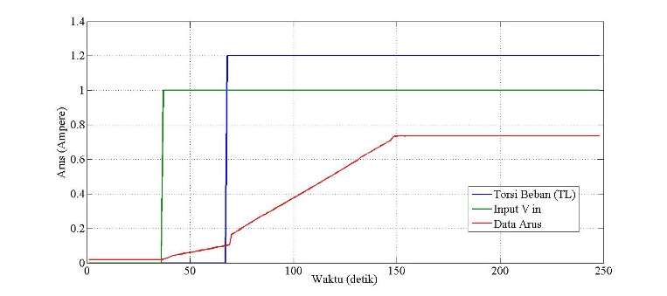

1. Respon pengukuran arus motor saat Vin = 1 volt.

Aktuator yang digunakan pada sistem servo motor DC adalah servo amplifier. Data yang diambil merupakan data pembacaan arus dari servoamplifier.

Informasi nilai gain dan nilai *time constant* diperoleh pada grafik respon arus tersebut yang kemudian dimasukkan pada persamaan (7).

 (7)

Sedangkan untuk fungsi transfer akibat perubahan torsi beban ditunjukkan pada persamaan (8)

 (8)

Sedangkan untuk nilai *time constant* arusdidapatkan dari persamaan sebagai berikut,

 (9)

Selanjutnya untuk mengetahui nilai konstanta torsi beban maka digunakan persamaan sebagai berikut,

 (10)

Sedangkan untuk nilai *time constant* pada torsi bebandidapatkan dari persamaan sebagai berikut,

 (11)

Persamaan (1) dan (7) merupakan persamaan fungsi alih dari pengukuran tegangan dan arus. Kedua persamaan tersebut dapat diubah menjadi persamaan differensial dan kemudian dituliskan dalam bentuk matriks sebagai berikut,

 (12)

Nilai $K$ dan $τ$ dapat diketahui berdasarkan respon hasil pengukuran tegangan dan arus pada servo motor DC. *Time Constant $(τ)$* adalah waktu yang diperlukan untuk *output* sistem mencapai 63% dari steady state. Berdasarkan pemodelan yang telah dilakukan maka diperoleh state space sistem sebagai berikut,

 (13)

* 1. Validasi Model

Validasi model dilakukan untuk memastikan model yang didapatkan sudah menggambarkan sistem dalam kondisi riil. Validasi dilakukan dengan cara membandingkan respon antara model fungsi transfer dengan sistem riil. Untuk mendapatkan nilai error antara model dengan sistem riil menggunakan persamaan sebagai berikut:

 (14) Dengan,

$X_{t}$ = Data aktual (sistem riil)

$F_{t}$ = Data pemodelan

n = jumlah data

Persamaan MAPE *(Mean Absolute Percentage Error)* digunakan untuk memperoleh validasi nilai error seperti pada persamaan (14). MAPE adalah salah satu metode yang dapat digunakan untuk menghitung presentase penyimpangan antara data sistem riil dengan data model. Semakin kecil nilai error yang diperoleh maka semakin bagus hasil dari pemodelan. Selain itu jika error yang dihasilkan semakin kecil maka hasil model yang diperoleh sudah cukup merepresentasikan sistem dalam kondisi riil, sehingga model dapat digunakan.

* 1. Perancangan sistem kontrol ANFIS

Pada tahapan ini dilakukan perancangan sistem kontrol ANFIS dengan data input kontroler yaitu arus dan tegangan yang diperoleh dari set up sistem servo motor DC. Sedangkan output yang diinginkan yaitu kecepatan.

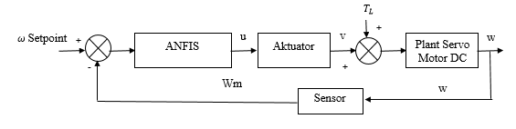

1. Diagram blok pengendalian kecepatan motor DC dengan kontroler ANFIS

Data yang diambil untuk dilatih dalam algoritma ANFIS adalah data arus dan tegangan serta kecepatan sebagai keluaran sistem ANFIS. Skema diagram data input yang dilatih oleh ANFIS seperti pada Gambar 8.

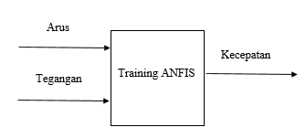

1. Diagram blok pelatihan ANFIS

Perancangan kontroler ANFIS memiliki beberapa opsi untuk menentukan tipe fungsi keanggotaan dan jumlah fungsi keanggotaan, sehingga dalam pemilihannya dilakukan pendekatan dengan melihat jumlah data yang akan dilatih dan rentang selisih data yang akan dilatih sehingga dapat diperkirakan tipe dan jumlah fungsi keanggotaan yang akan digunakan. Pada penelitianini menggunakan fungsi keanggotaan G-Bell. Pelatihan ANFIS dilakukan sebanyak 100 epoch agar menghasilkan keluaran ANFIS dengan nilai presisi yang akurat. Pada Gambar 9 akan ditampilkan hasil training dari ANFIS dengan menggunakan *software* MATLAB.

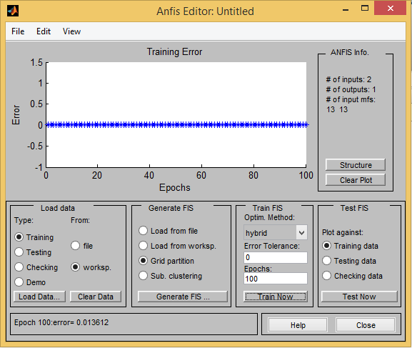

1. Tampilan training ANFIS dengan Matlab

Arsitektur ANFIS secara umum memiliki 5 layer dengan fungsi berbeda-beda pada tiap layer. Layer pertama merupakan fuzzyfikasi yang jumlah nodenya mengikuti dengan jumlah fungsi keanggotaan yang diiinginkan pada masing-masing input. Layer kedua merupakan firing strength dengan jumlah node mengikuti jumlah fungsi keanggotaan pada masing-masing input.. Demikian halnya pada layer ketiga yaitu normalize firing strength yang memiliki jumlah node yang sama dengan layer kedua. Layer keempat adalah perhtiungan nilai konsekuen pada tiap node hasil layer ketiga. Layer kelima merupakan defuzzyfikasi dengan menjumlahkan semua nilai dari layer keempat. Pengambilan keputusan berupa kecepatan pada motor DC.

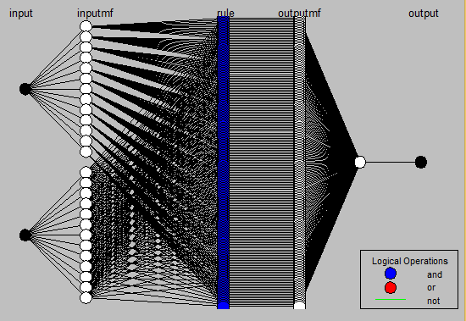

1. Arsitektur ANFIS pada sistem pengendalian kecepatan motor DC
2. HASIL DAN PEMBAHASAN
   1. Hasil Validasi Model

Tahap perancangan yang telah dilakukan berupa pengambilan data pada sistem motor DC, selanjutnya dilakukan tahap identifikasi dengan menggunakan metode parametrik diperoleh persamaan fungsi alih dari sistem motor DC. Validasi dilakukan dengan membandingkan grafik keluaran model sistem dengan keluaran sistem secara langsung. Pada Gambar 11 merepresentasikan grafik validasi sistem servo motor DC.

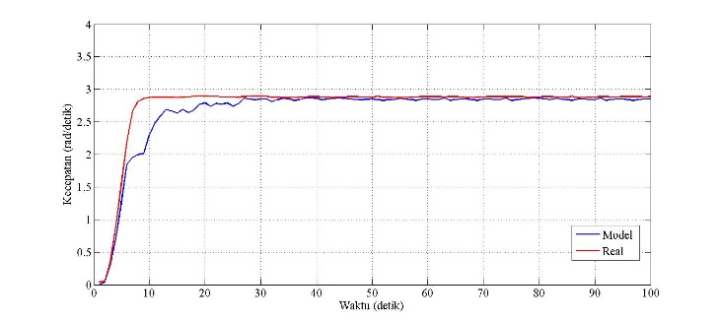

1. Hasil validasi model

Gambar 11 menunjukkan dua grafik yaitu grafik berwarna merah yang merperesentasikan keluaran tegangan dari motor DC secara *real* dan grafik berwarna biru merperesentasikan keluaran tegangan dari model motor DC yang telah diperoleh. Berdasarkan Gambar 11 dapat diketahui pada waktu ke 6 hingga 28 detik terdapat perbedaan antara keluaran *real* dengan keluaran hasil pemodelan, tetapi pada detik berikutnya respon antara model dengan *real* saling berhimpit atau mendekati sehingga model motor DC sudah dapat merepresentasikan sistem secara *real*.

Gambar 12 yaitu menunjukkan hasil respon nilai *error* hasil validasi keluaran sistem *real* dengan keluaran model motor DC. Dapat dilihat pada 28 detik respon mendekati nilai 0 yang menjelaskan hasil validasi antara keluaran model dengan keluaran sistem secara *real*  memiliki selisih nilai yang kecil. Berdasarkan persamaan (14) maka didapatkan nilai MAPE sebesar 0.033. Sehingga dapat disimpulkan model yang digunakan mampu merepresentasikan sistem secara *real* karena memiliki nilai *error* rata-rata kurang dari 5%.

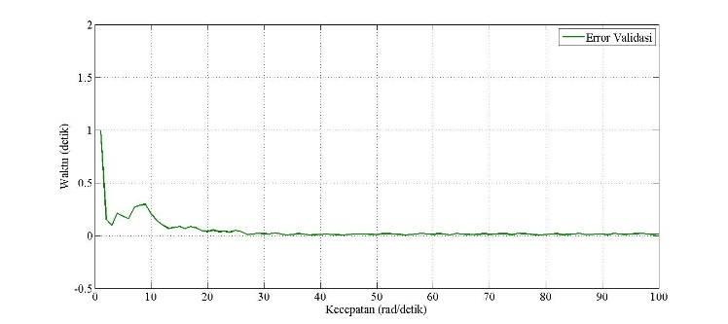

1. Grafik error validasi
   1. Uji Kontroler ANFIS

Pada Gambar 13 merupakan hasil respon penggunaan kontroler ANFIS untuk pengendalian kecepatan motor DC. Berdasarkan grafik tersebut terlihat bahwa respon dari kontroler dapat *tracking* sesuai dengan nilai *set point*. Hal tersebut dapat membuktikan bahwa kontroler yang dirancang dapat bekerja dengan baik karena respon mampu mengikuti nilai set point. Karakteristik respon dari uji *tracking* menunjukkan *maximum overshoot* dan *error steady state* sebesar 0 % sedangkan nilai *settling time* sebesar 23,74 detik.

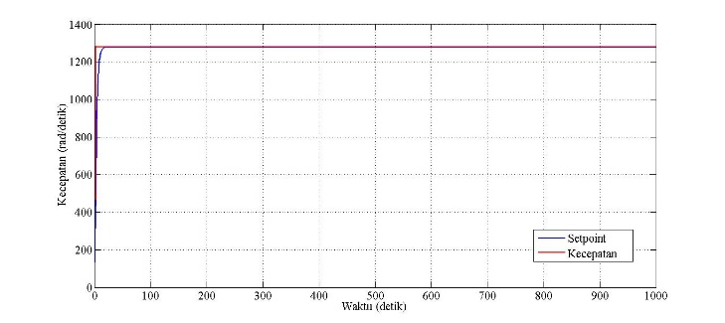

1. Respon pengendalian kecepatan dengan kontroler ANFIS

Sedangkan menggunakan penendali PI dan adanya pengaruh torsi beban dihasilkan respon seperti pada Gambar 14. Dari respon tersebut bahwa pengendali PI mampu mengikuti tracking *setpoint* tetapi terdapat *maximum overshoot* sebesar 5,5 % dan *setting time* 32.1 detik.

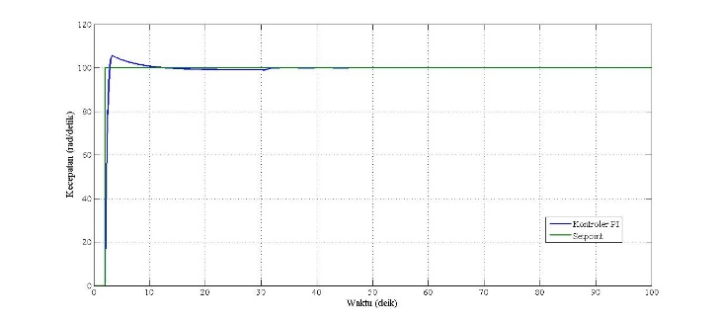

1. Respon pengendalian kecepatan dengan kontroler PI
2. PENUTUP

Berdasarkan hasil analisis data yang telah dilakukan maka didapatkan beberapa kesimpulan penelitian sebagai berikut,

* Hasil respon pengendalian kecepatan motor DC dengan menggunakan kontroler ANFIS memiliki nilai yang baik dengan *settling time* sebesar 23,74 detik dan tidak adanya *maximum overshoot*.
* Hasil kontroler ANFIS lebih baik jika dibandingkan dengan kontroler PI untuk pengendalian kecepatan.

Referensi

[1] D. L. Karlina and K. Indriawati, “Fault Tolerant Control for Speed Sensorless of DC Motor,” *Proceeding - ICoSTA 2020 2020 Int. Conf. Smart Technol. Appl. Empower. Ind. IoT by Implement. Green Technol. Sustain. Dev.*, 2020, doi: 10.1109/ICoSTA48221.2020.1570615272.

[2] K. Premkumar and B. V. Manikandan, “Speed control of Brushless DC motor using bat algorithm optimized Adaptive Neuro-Fuzzy Inference System,” *Appl. Soft Comput. J.*, vol. 32, pp. 403–419, 2015, doi: 10.1016/j.asoc.2015.04.014.

[3] N. Walia, H. Singh, and A. Sharma, “ANFIS: Adaptive Neuro-Fuzzy Inference System- A Survey,” *Int. J. Comput. Appl.*, vol. 123, no. 13, pp. 32–38, 2015, doi: 10.5120/ijca2015905635.

[4] Y. Qian, “Designing a fuzzy PID controller for brushless DC motor,” *Adv. Mater. Res.*, vol. 588–589, pp. 1650–1653, 2012, doi: 10.4028/www.scientific.net/AMR.588-589.1650.

[5] J. S. R. Jang, “ANFIS: Adaptive-Network-Based Fuzzy Inference System,” *IEEE Trans. Syst. Man Cybern.*, vol. 23, no. 3, pp. 665–685, 1993, doi: 10.1109/21.256541.

[6] S. J. Hammoodi, K. S. Flayyih, and A. R. Hamad, “Design and implementation speed control system of DC motor based on PID control and matlab simulink,” *Int. J. Power Electron. Drive Syst.*, vol. 11, no. 1, pp. 127–134, 2020, doi: 10.11591/ijpeds.v11.i1.pp127-134.

[7] A. Hasan, “Fuzzy Inference System Based PID Controller,” no. 1, pp. 138–143, 2019.

[8] Hidayat, P. H. Sasongko, Sarjiya, and Suharyanto, “Performance analysis of Adaptive Neuro Fuzzy Inference Systems (ANFIS) for speed control of brushless DC motor,” *Proc. 2011 Int. Conf. Electr. Eng. Informatics, ICEEI 2011*, no. July, pp. 1–6, 2011, doi: 10.1109/ICEEI.2011.6021755.